Уважаемые участники образовательных отношений!
Администрация школы доводит до Вашего сведения, что с 06.04.2020 по 30.04.2020г школа будет
работать с применением электронного обучения и дистанционных образовательных технологий.
Дистанционное обучение будет осуществляться по имеющемуся расписанию учебных занятий
в формате дистанционного обучения на образовательных платформах, рекомендованных
Министерством просвещения.
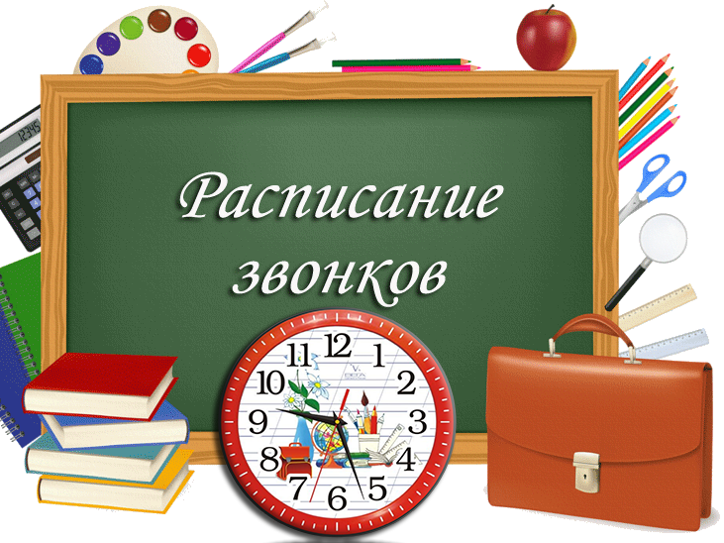
Расписание продолжительности уроков на период дистанционного обучения:
Режим уроков на период дистанционного обучения
№ урока | Время | Продолжительность урока | Продолжительность перерыва
1 | 09:00 – 09:30 | 30 | 15
2 | 09:45 – 10:15 | 30 | 15
3 | 10:30 – 11:00 | 30 | 15
4 | 11:15 – 11:45 | 30 | 15
5 | 12:00 – 12:30 | 30 | 15
6 | 12:45 – 13:15 | 30 | 15

Памятка для родителей и учащихся в период временного дистанционного обучения:
1. Время начала занятий 10.00
2. Продолжительность дистанционного урока сокращена и составляет 30 минут.
3. Уроки проводятся в соответствии с действующим расписанием уроков.
4. К дистанционному уроку обучающийся готовится как к обычному: выполняет домашнее задание, рядом находятся тетради, учебники, письменные
принадлежности.
5. Для осуществления обратной связи, объяснения нового материала, ответов на вопросы, классными руководителями созданы группы в WhatsApp
6. Перерывы между дистанционными уроками составляют 15 мин. И одна перемена 20 мин.
7. Во время перемены рекомендуется сделать разминку для глаз, переключить внимание на другой вид деятельности, подготовиться к
следующему уроку.
8. Домашнее задание ученик получает через группы в WhatsApp.
9. Если у обучающихся есть вопросы, не нужно стесняться, задайте их учителю-предметнику или своему классному руководителю.
10. После завершения учебного дня рекомендуется отдохнуть, почитать, сделать физические упражнения, заняться любимым делом (без использования
компьютера или телефона), а также необходимо проветрить комнату, в которой было организовано дистанционное обучение.
11. Не забудьте выполнить домашние задания. Сфотографированные /отсканированные домашние работы вышлите учителю в установленный срок.
12. После окончания периода дистанционного обучения, учебный процесс начнется с повторения материала пройденного дистанционно и последующего
выполнения контрольных работ по изученным дистанционно темам.
13. Родителей просим предельно ответственно отнестись к дистанционной форме обучения, ЕЖЕДНЕВНО контролировать режим обучения, выполнение
заданий ребенком. Окажите посильную помощь ребенку в изучении нового материала и/или выполнении домашнего задания.
14. Подготовка к ГИА, ЕГЭ также будет осуществляться в рамках дистанционного обучения на сайте "Федерального института педагогических
измерений", время онлайн консультаций для учащихся будет назначено учителями-предметниками.

